UNIVERZITET U SARAJEVU FAKULTET ZA SAOBRAĆAJ I KOMUNIKACIJE

ZADAĆA IZ PREDMETA:

Informacioni sistemi u saobraćaju i komunikacijama

|  |  |
| --- | --- |
| **Predmetni nastavnik:** | Doc.dr. Alem Čolaković |
| **Asistent (saradnik):** |  |

|  |  |
| --- | --- |
| **Student:** | Nejla Belagoši |
| Broj indeksa: | 8246 |
| Usmjerenje: | KIT |
| Godina studija: | II (2021/2022) |
| **Rezultat rada:** |  |

Datum: 16.01.2022. godine, Sarajevo

ZADACI

Kreirati bazu podataka u Microsoft Access-u koja treba da sadrži sljedeće:

1. Barem pet tabela koje su međusobno povezane

2. Svaka tabela treba da sadrži barem 10 različitih unosa

3. Kreirati forme koje će omogućiti unos podataka u sve tabele

4. Kreirati barem 5 različitih upita nad tabelama

5. Kreirati najmanje 5 različitih izvještaja

6. Kreirati glavnu formu („Main Menu“) koja će omogućiti pristup ostalim formama, upitima i izvještajima

7. Na bazu podataka postaviti šifru (šifra)

**Dodatni opis:**

Baza podataka treba da bude iz oblasti povezane sa smjerom studenta.

Forme dizajnirati po želji uz uslov da uključuju potrebne opcije za jednostavnu manipulaciju podacima kao što su unos, brisanje, export podataka, printanje izvještaja, zatvaranje forme, itd.

Zapisi unutar tabela, formi, upita, izvještaja kreirati korištenjem Times New Roman fonta, veličine 12. Navedeno ne važi za dizajn Header-a i Footer-a kod izvještaja.

Izvještaji trebaju biti prilagođeni za printanje na A4 format u export u PDF.

**Dodatni zadaci:**

kreirati Login formu za pristup bazi, primjeniti Macros & Code opciju, pokazati mogućnosti importa/export u Microsoft Excel i povezivanje sa podacima u ovom programu, itd.

***Zadaci od 1 do 6 nalaze se u kreiranoj bazi podataka.***

**7. Zadatak**

Postavljanje šifre na bazu podataka.

Pri samom ulasku u bazu podataka kako je naglašeno u 7. zadatku postavljena je „Password“ (šifra). Da bismo šifru postavili potrebno je file baze podataka otvoriti u tzv. „Open Exclusive“ obliku. I tek onda pristupamo enkriptovanju naše baze podataka.

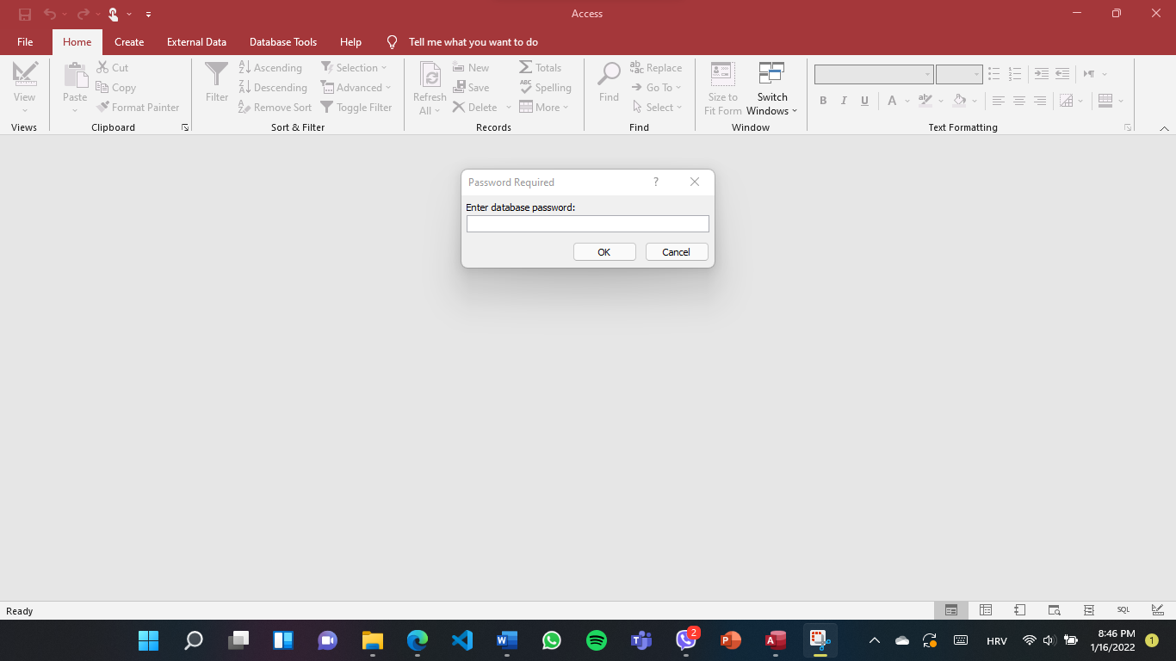

Slika 1 “Password” na bazu podataka

***Šifra glasi: sifra.***

Sljedeće što sam uradila jeste ***”Login forma”.*** Za izradu login forme formirala sam tabelu pod nazivom ***”user”,*** u kojoj se nalaze podaci kao što su username i lozinka. Nakon prijavljivanja otvara nam se prozor sa ***Main Menu formom*** odakle možemo pristupiti ostalim formama, izvještajima ili upitima. Za pristup ”Login formi” podaci su sljedeći:

**Username: nbelagosi**

**Password: sifra**

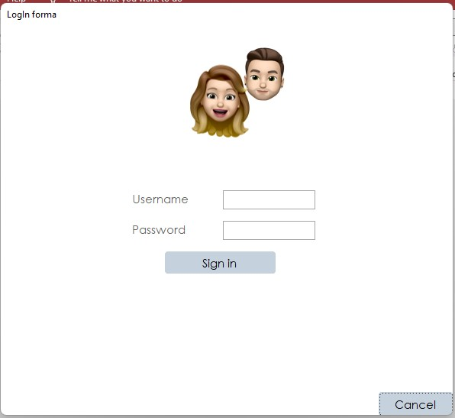

Slika 2 Prikaz "Login forme"

Prilikom formiranja „Login forme“ koristila sam opciju ***macro****,* čiji kod je prikazan na sljedećoj slici:

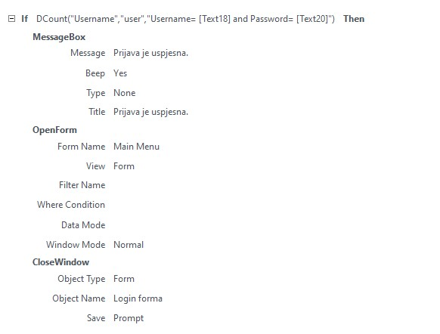

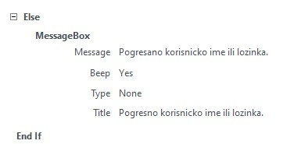

Slika Macro kod

**IMPORT PODATAKA IZ EXCEL-A U ACCESS**

Kao primjer import-a uzela sam tabelu ”Stanica” koju sam kasnije imenovala kao ***”STANICA2”***.



Slika 4 Tabela koju sam import u Access

**Koraci IMPORT-A podataka:**

1. Izaberemo način na koji želimo da importujemo tabelu. Ja sam izabrala način tako da se tabela import-uje na način da se ne može izravno uređivati u Access-u već samo u Excel-u.

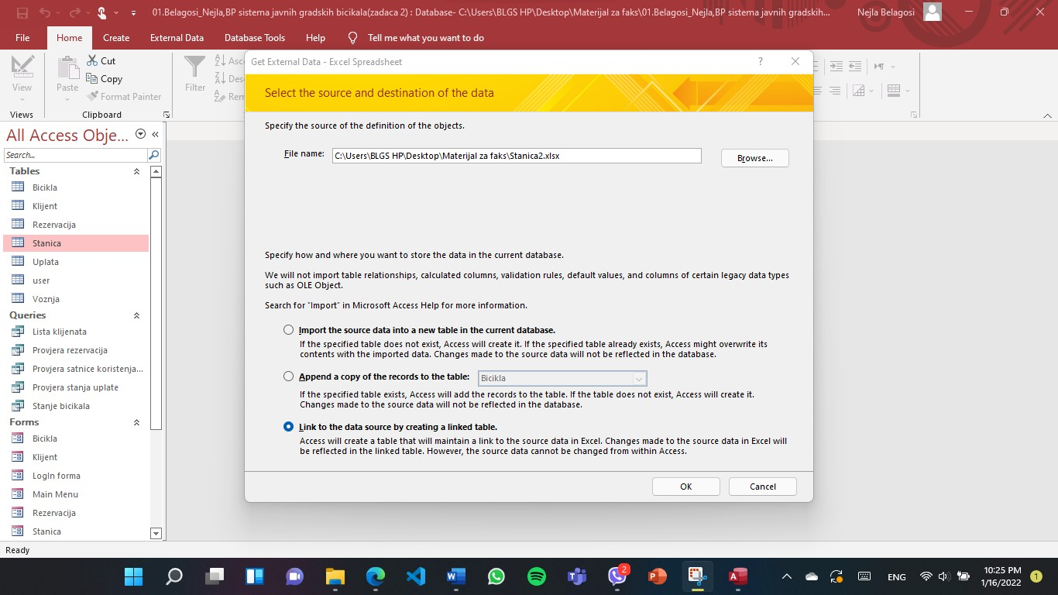

Slika 5 Prvi korak prilikom importovanja tabele iz Excel u Access

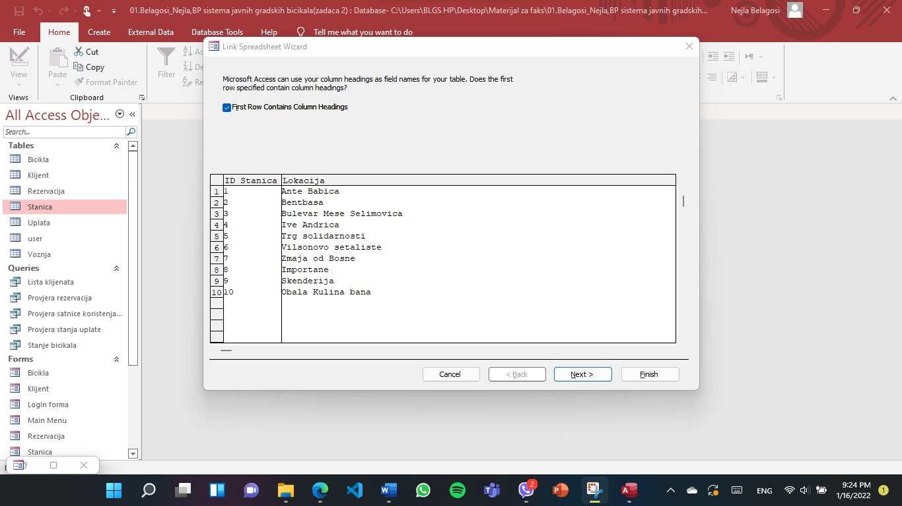

Slika Drugi korak

1. Finalni korak je onaj gdje biramo kako će nam se tabela zvati.

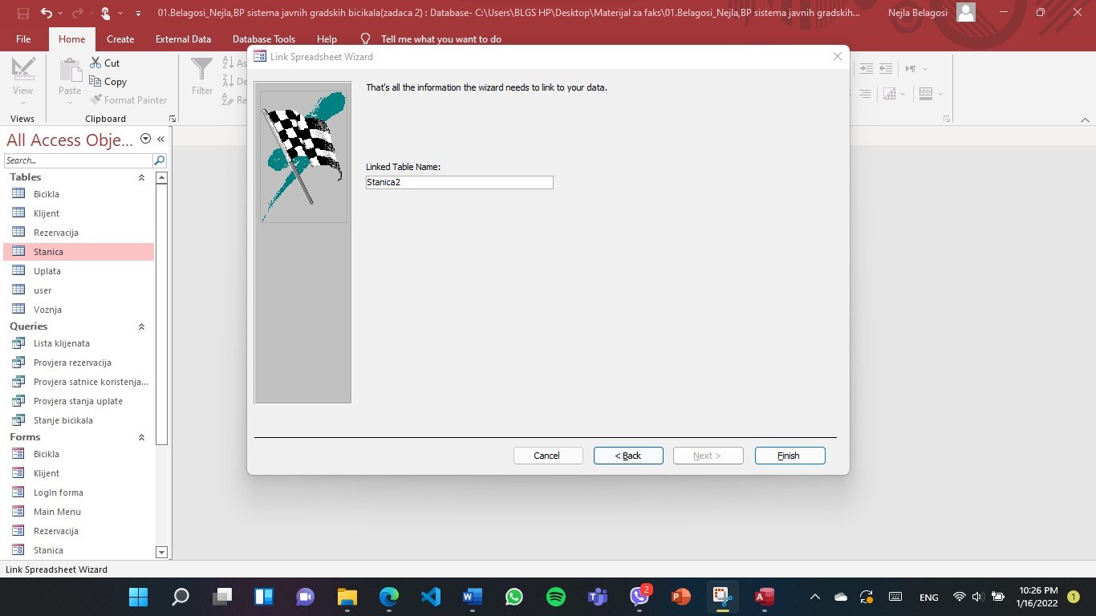

Slika Treći korak

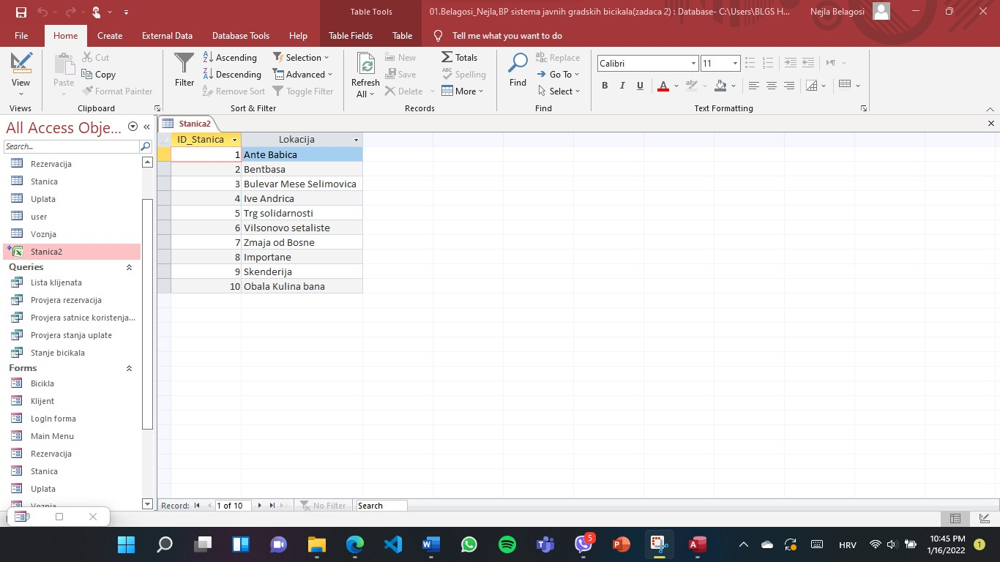

Slika 8 Tabela u Access-u

**EXPORT PODATAKA U PDF-U**

Izvještaj „Izvještaj o klijentima“ iz Accessa export-ovala sam u obliku PDF-a.

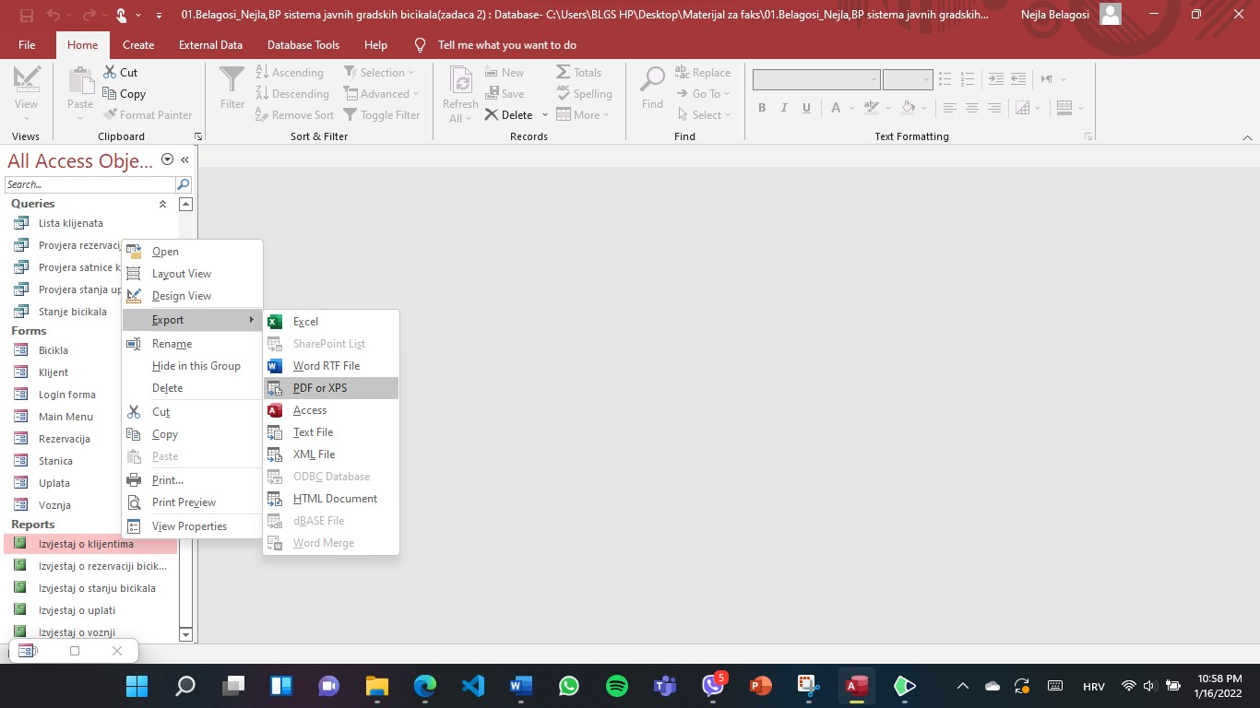

Slika 9 Export iz Access u PDF

Izvještaj je u formatu A4, kako bi svi podaci stali na jedan list, postavljen je Page Layout kao Landscape.

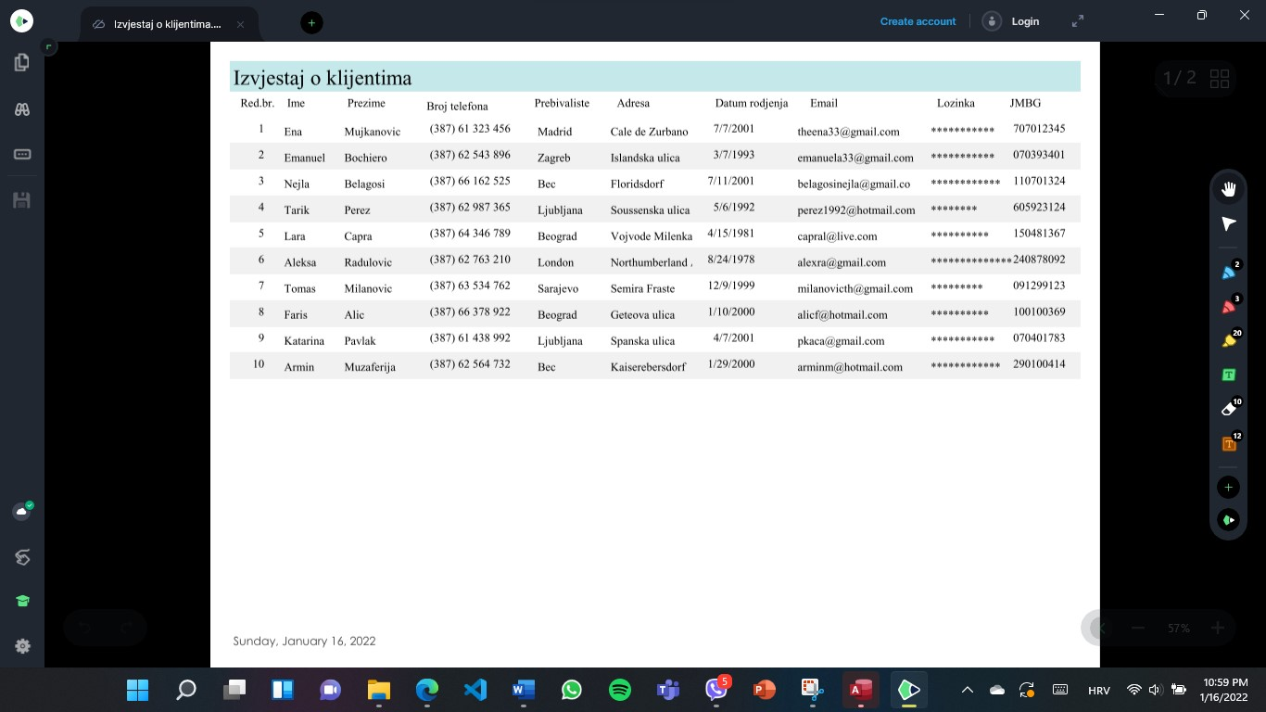

Slika 10 Izgled izvještaja u PDF formatu